Finančně platební kalendář

Registrační číslo: CZ.05.1.30/0.0/0.0/16 042/0004808 výše dotace: 8 041 925,05Kč
Žadatel: | Obec Draženov | způsobilé výdaje: | 12 614 784,40 Kč
Název projektu: | Obec Draženov- ČOV a kanalizační stoky A,A1,B,H | nezpůsobilé výdaje: | 4 792 896,33 Kč

výše půjčky: 3 311 380,90 Kč

Období Celkové způsobilé
výdaje
Nezpůsobilé výdaje Celkové výdaje Dotace Vlastní zdroje Pů jčka

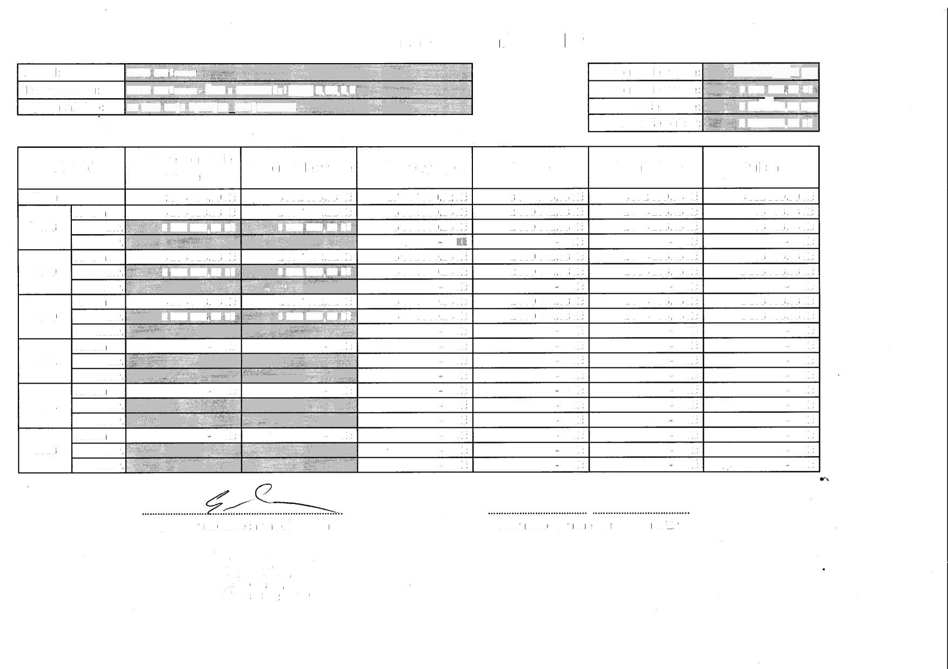

. v;, . • •
Celkem |  | 12 614 784,39 Kč | 4 792 896,33 Kč | 17 407 680,72 Kč | 8 041925,05 Kč | 4 572 859,34 Kč | 3311380,90 Kč
 | celkem | 4 204 928,13 Kč | 1597 632,11 Kč | 5 802 560,24 Kč | 2 680 641,68 Kč | 1524 286,45 Kč | 1103 793,63 Kč
2018 | inv. | 4 204 928,13 Kč | 1597 632,11 Kč | 5 802 560,24 Kč | 2 680 641,68 Kč | 1524 286,45 Kč | 1103 793,63 Kč
 | neinv. |  |  | - Kč | - Kč | - Kč | - Kč
 | celkem | 4 204 928,13 Kč | 1597 632,11 Kč | 5 802 560,24 Kč | 2 680 641,68 Kč | 1524 286,45 Kč | 1103 793,63 Kč
2019 | inv. | 4 204 928,13 Kč | 1597 632,11 Kč | 5 802 560,24 Kč | 2 680 641,68 Kč | 1524 286,45 Kč | 1103 793,63 Kč
neinv. - - * * - . •"> v \ . - Kč - Kč - Kč - Kč
*
 | celkem | 4 204 928,13 Kč | 1597 632,11 Kč | 5 802 560,24 Kč | 2 680 641,68 Kč | 1524 286,45 Kč | 1103 793,63 Kč
2020 | inv. | 4 204 928,13 Kč | 1597 632,11 Kč | 5 802 560,24 Kč | 2 680 641,68 Kč | 1524 286,45 Kč | 1103 793,63 Kč
neinv. - Kč |  |  |  |  | - Kč | - Kč | - Kč
celkem - Kč - Kč - Kč |  |  |  |  | - Kč | - Kč | - Kč
2021 inv. - Kč |  |  |  |  | - Kč | - Kč | - Kč
neinv. - Kč |  |  |  |  | - Kč | - Kč | - Kč
2022 | celkem  inv. | - Kč | - Kč | - Kč  - Kč | - Kč  - Kč | - Kč  - Kč | - Kč  - Kč
neinv. |  |  |  | - Kč | - Kč | - Kč | - Kč
celkem |  | - Kč | - Kč | - Kč | - Kč | - Kč | - Kč
2023 | inv. |  |  | - Kč | - Kč | - Kč | - Kč

neinv. - Kč - Kč - Kč - Kč

vypracováno konečným příjemcem schváleno oprávněnou osobou SFŽ P

